Název projektu: Podpora výuky v technických oborech
Registrační číslo projektu: CZ.1.07/1.5.00/34.0458
Název šablony: V/2 – Inovace a zkvalitnění výuky směřující k rozvoji odborných kompetencí žáků středních škol

Název školy: SOŠ NET OFFICE Orlová, spol. s r.o.
Vypracoval/a: Mgr. Alena Sovová

21. CSS, vlastnosti textu 2

Teorie:
Níže uvedené vlastnosti umožňují ovlivňovat vzhled textu. Jedná se například o podtržení, zarovnání, barvu textu. Některé z nich jste již používali při zpracování předchozích cvičení a nyní informace upřesníme.

text-align
Vlastnost umožňuje zarovnat obsah blokových prvků. Vlastnost je dědičná. Nabývá hodnost:
- left – zarovnání doleva, nastaveno jako výchozí,
- right – zarovnání doprava,
- center – zarovnání na střed,
- justify – zarovnání do bloku
h1 {
text- align: center;}

text-decoration
Vlastnost definuje dekorace textu. Vlastnost není dědičná. Nabývá těchto hodnot:
- none – text bez dekorace, nastaveno jako výchozí,
- underline – podtržení textu,
- overline – čára nad textem,
- line-trough – přškrtnutí textu,
- blink – blikání textu, nedoporučuje se používat.
em {
text- decoration: overline;}

text-transform
Vlastnost umožňuje převést text na velká nebo malá písmena. Vlastnost není dědičná. Nabývá těchto hodnot:
- uppercase – velká písmena,
- lowercase – malá písmena,
- capitalize – kapitálky,
- none – normální písmo, nastaveno jako výchozí.
h1 {
text-transform: uppercase;}

vertical-align
Vlastnost umožňuje nastavit vzájemné svislé zarovnání řádkových prvků. Je možné použít pro horní a dolní index. Vlastnost není dědičná. Hodnotu je možné určit v %, délkových jednotkách, ale nejčastěji slovně. Nabývá těchto hodnot (slovní vyjádření):
- sub – dolní index,
- super – horní index
- baseline, middle, text-top, text-bottom, top, bottom –další hodnoty
h2 span {
vertical-align: super;
font-size:40%;}

color
Vlastnost umožňuje zadat barvu textu. Vlastnost je dědičná. Výchozí barva textu je černá. Hodnotu je vyjádřit slovně názvem barvy, hexadecimálně, rgb notací, formátem HSL.
body{
color:gray;}
h1{
color: #ffa500;}
h2{
color:rgb(135,206,250);}

Cvičení:
V textovém souboru vlastnosti_textu_2_cv1.txt najdete reklamní slogany propagující časopis. Na jejich základě vytvořte www stránku. Vnější vzhled stránky upravte podle předlohy a přitom využijte vlastnosti CSS pro definici vlastností písma a textu. Pro úpravu vnějšího vzhledu budete potřebovat ještě další, pro Vás zatím neznámé, vlastnosti CSS, které Vám umožní vytvořit levý rámeček a levý vnitřní okraj: border-left: 4px double white; a padding-left: 1ex;.
Vámi vytvořenou stránku uložte do složky vlastnosti_textu pod názvem vlastnosti_textu_2_cv1.html.
Předloha (POZOR! Konce řádků neodpovídají skutečnosti, okno prohlížeče bylo zmenšeno!)
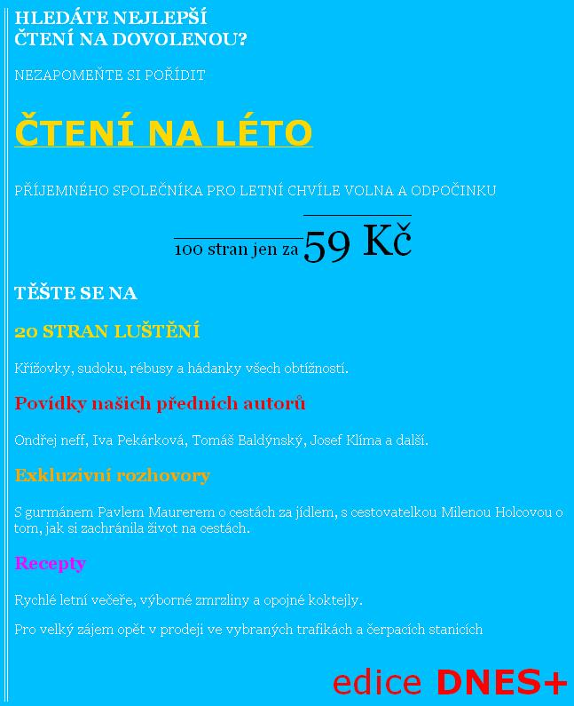

Zdroje:
DOMES, Martin. 333 tipů a triků pro CSS. 1. vyd. Praha: Computer Press, 2009, 272 s. ISBN 978-80-251-2360-7.s.49 – 64.
Inzerce. Magazín Dnes 2012, č. 34, s. 5. 23-08-2012. [cit. 2012-08-25].

21. CSS, vlastnosti textu 2 – ŘEŠENÍ

Zdrojový kód (X)HTML dokumentu:
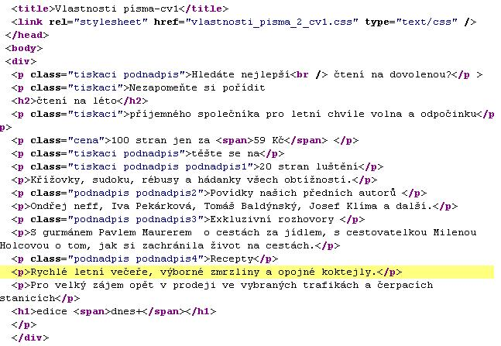

Zdrojový kód šablony CSS:
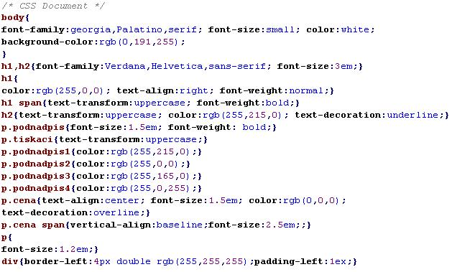

21. CSS, vlastnosti textu 2 – METODICKÝ LIST
Zpracoval: Mgr. Alena Sovová
Cílová skupina: žák SŠ
Rok vytvoření: 2012
Anotace a cíl: : Použití vlastností CSS pro formátování textu.
Předpokládaný přínos (výstup): Žák prakticky používá vlastnosti CSS k formátování písma a textu. Rozlišuje vlastnosti formátující blokové a řádkové prvky, využívá dědičnosti. Účelně využívá třídy a kontextové selektory pro přiřazení vlastností CSS.
Pomůcky (pokud byly využity při výuce a byly hrazeny z projektu):
Předpokládaný čas: 30 minut
Postup: Teoretický základ představuje stručné shrnutí učiva, zadání v pracovním listu je určeno k jeho procvičení. Text cvičení je uložen v samostatném souboru na školním serveru. Žáci samostatně zpracují cvičení podle zadání. Kontrolují správnost kódu validátorem. Je vhodné zařadit diskuzi o použití tříd a kontextových selektorů pro přiřazení vlastností CSS v tomto případě (velké množství tříd versus více stylů a kontextové selektory).

Souhlasím se zveřejněním mého příspěvku v knižní či elektronické podobě, jako metodického materiálu.

podpis vyučujícího

